微信公众号-我是商家使用手册

- 系统简介：登录系统-->发放商家券/购买商家券/我的账单/发放员管理/关于我们/问题与帮助。
（如果已经购买了商家券，则登录系统后，可以直接发放商家券）
（2）详细讲解：
1、登录系统：
有2种方式，其一：在微信公众号一点停--一点停助手--我是商家，点开后，在登录页面，输入用户名、密码，点击【登录】，登录系统。可以看到有发放商家券、购买商家券、我的账单、发放员管理、关于我们、问题与帮助等功能。
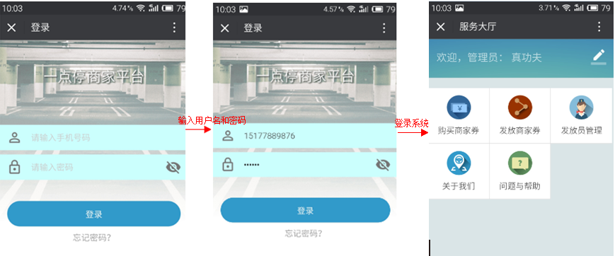
其二：在Chrome浏览器中，打开页面，输入用户名和密码，点击登录。登录完成后，页面会提示：“请在微信客户端打开链接”，这时，需要点击浏览器左上角的后退按钮，如下图所示。然后就能登录成功。可以看到有发放商家券、购买商家券、我的账单、发放员管理、关于我们、问题与帮助等功能。与微信端一样使用（除了不能支付）。
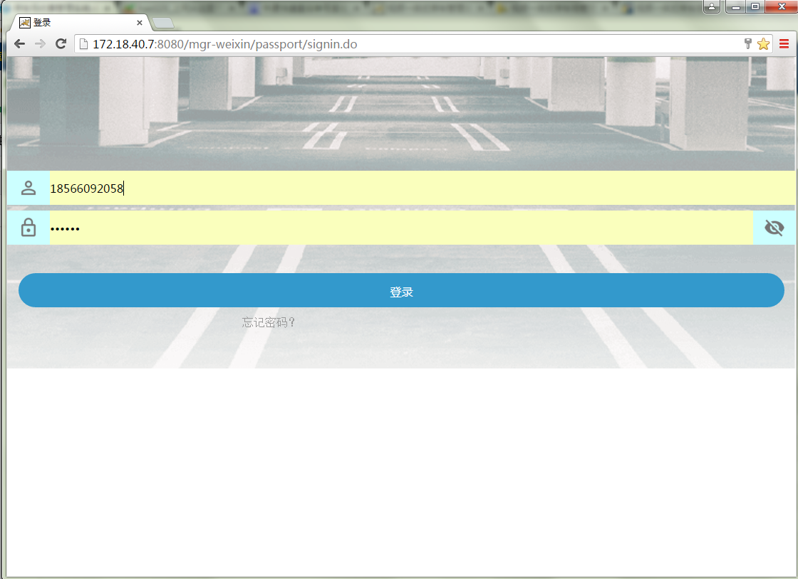-->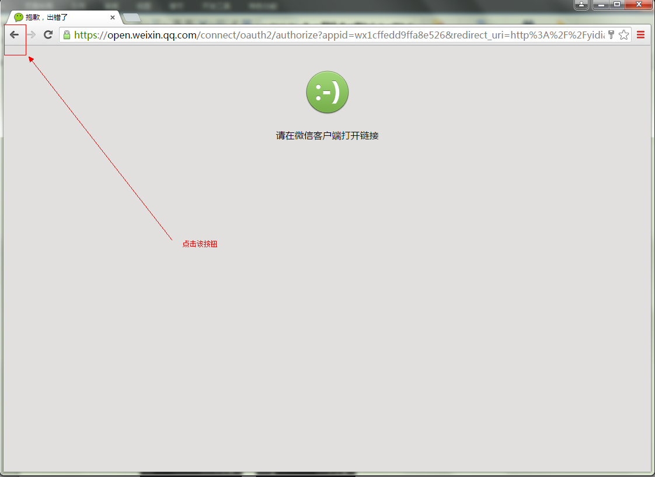-->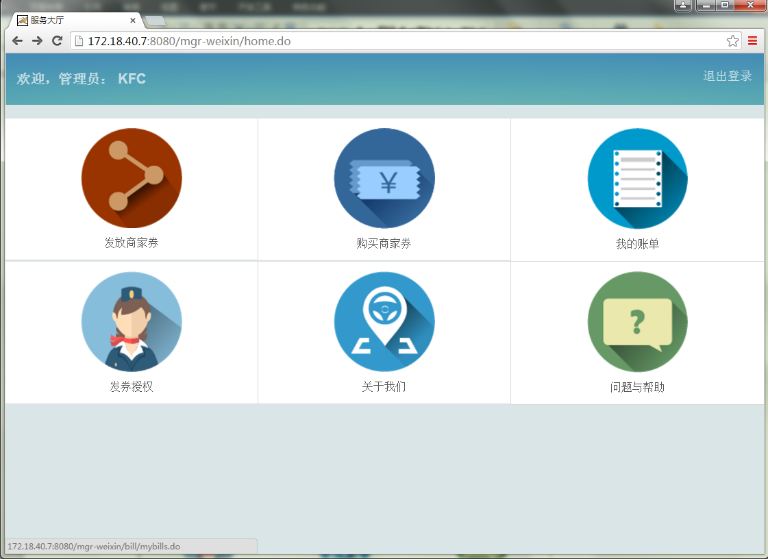

2、登录界面-->忘记密码-->重置密码，点击【忘记密码】，输入手机号码，获取验证码，输入验证码后，点击【下一步】，输入新密码，点击【确定】则能重置密码。
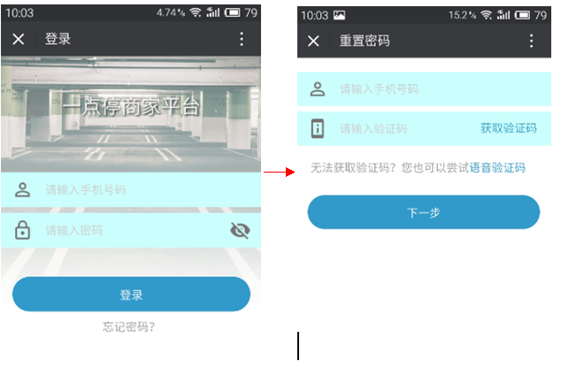
- 发放商家券
有种发放方式：一种是直接在发放页面输入车牌，然后点击发放至车牌；另外一种可以扫描二维码，选择一点停账号或者车牌，发放。具体的领取如下：
①发放至车牌：在首页，点击【发放商家券】-->进入发放商家券页面，选择所要发放的商家券，输入车牌号，点击【发放至该车牌】。
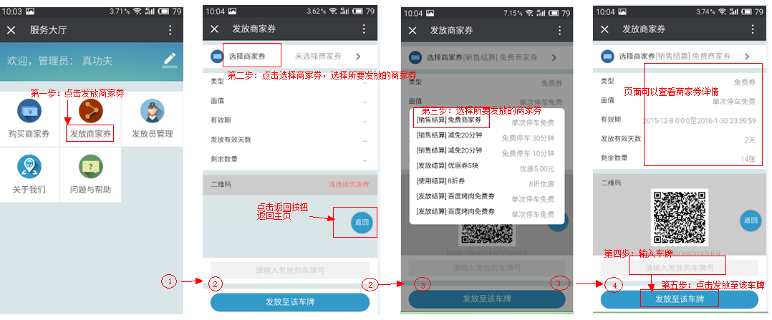
②扫描二维码领券，通过手机号领取商家券，在发放商家券页面，扫描二维码，输入手机号，点击【领取商家停车券】，领取成功。
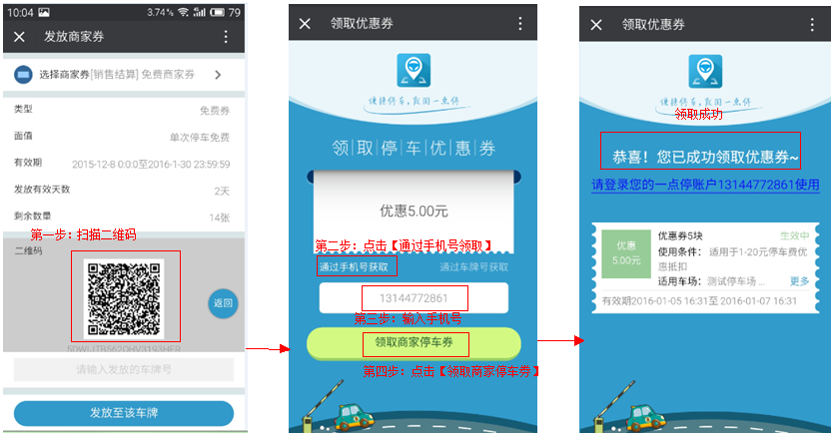
③扫描二维码领券，通过车牌号领取商家券，在发放商家券页面，扫描二维码，点击【通过车牌号领取】，输入车牌号，点击【领取商家停车券】，领取成功。
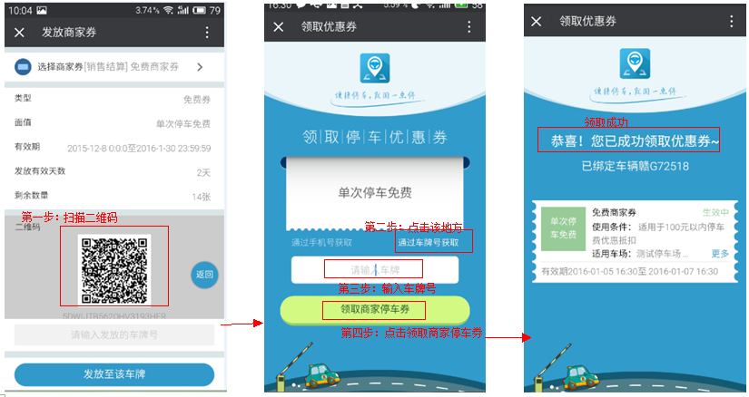

- 购买商家券：在首页，点击【购买商家券】-->进入购买商家券页面，选择所要购买的商家券，输入购买数量，点击【认购】。
注：如果结算类型是销售结算的商家券，则是需要马上付款，跳转到付款页面，直接付款；如果结算类型是发放或使用结算的商家券，则不需要马上付款，直接认购成功。
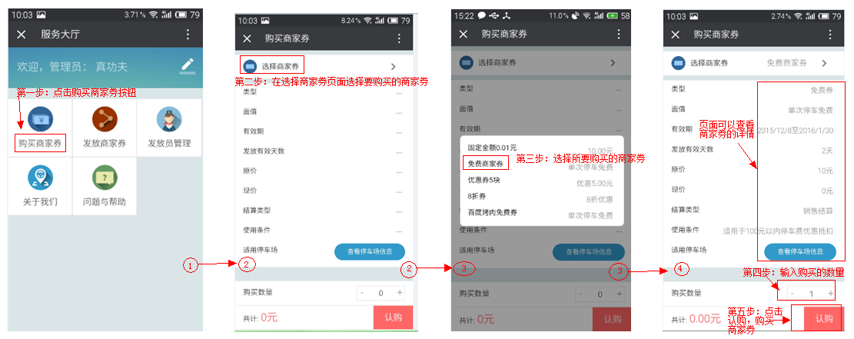

- 我的账单：在首页，点击【我的账单】进入我的账单页面，在我的账单页面可以查看到未结算总额、已结算总额、未结算详情、已结算详情。在运营商管理平台系统中报表--审核后，在未结算中就能查看到未结算的账单（如有未结算的账单则会显示，没有未结算账单则不显示）。
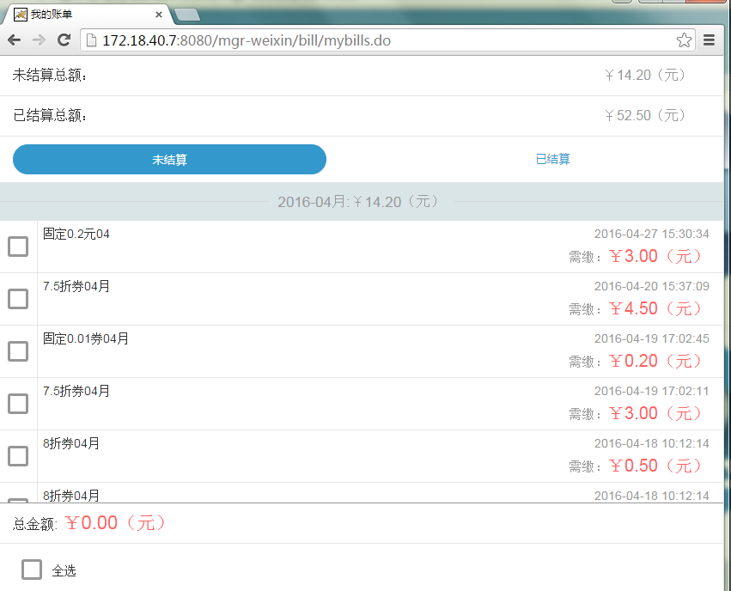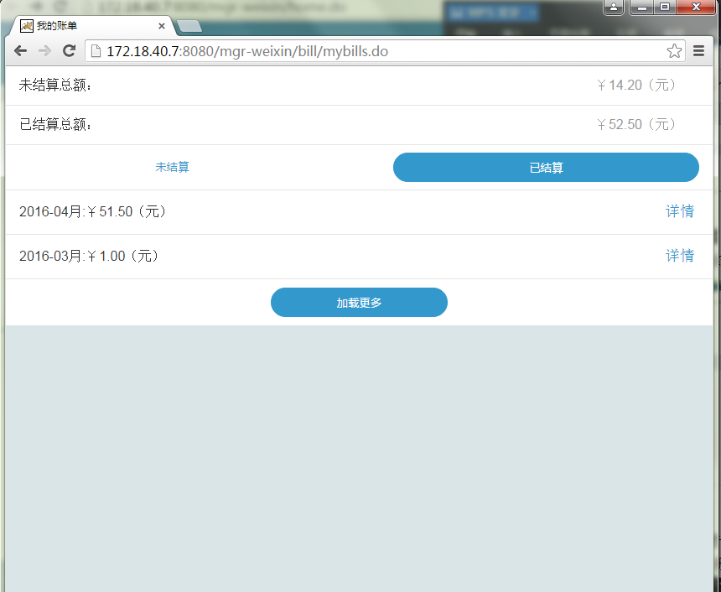
- 发放员管理：在首页，点击【发放员管理】进入发放员管理页面，在发放员管理页面可以添加发放员，查看发放员，删除发放员，启用和禁用发放员。
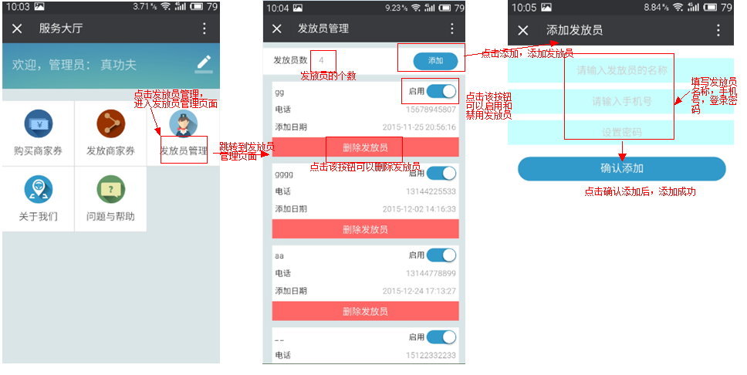
- 关于我们：在首页，点击【关于我们】进入关于我们页面，在该页面可以查看一点停的介绍，服务条款，和联系方式。
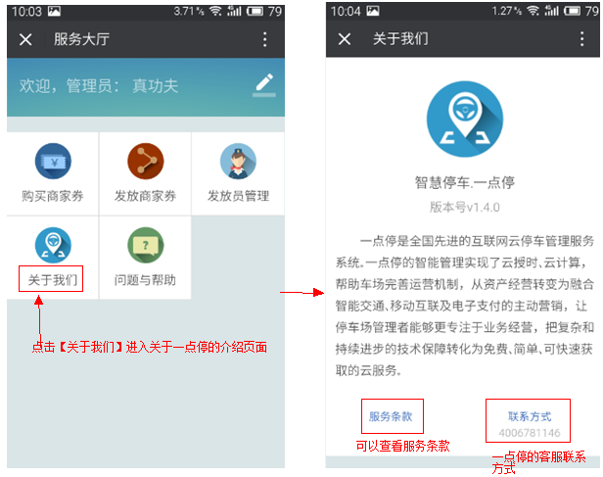
- 问题与帮助：在首页点击【问题与帮助】按钮，进入问题与帮助页面。可以查看一些常见的问题，和反馈问题到一点停
①查看常见的问题：在问题与帮助页面，展开查看问题与答案
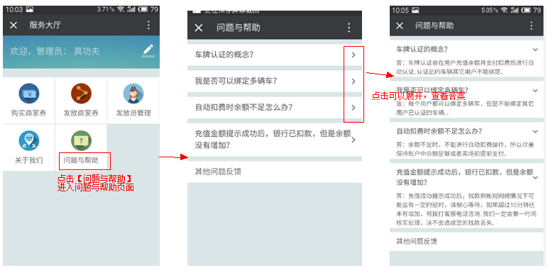

②意见反馈：在问题与帮助页面，点击【其他问题反馈】，进入问题反馈页面，输入所需要反馈的内容，点击提交，提交意见。
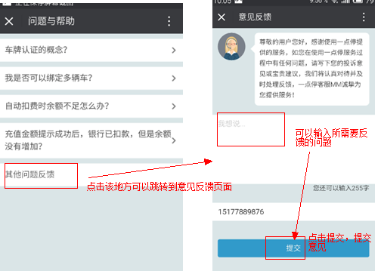
8、退出系统：在首页中，点击页面右上角的按钮，退出登录，如下图：
